信息工程系党支部1月党建信息报告
一、落实“三会一课”制度情况
1、1月2日在D125召开支部委员会，应到会委员5名，实到会委员5名，讨论本月主题党日活动以及期末相关工作安排，讨论未按时转正梁娟同学的思想教育情况。
- 主题党日活动开展情况
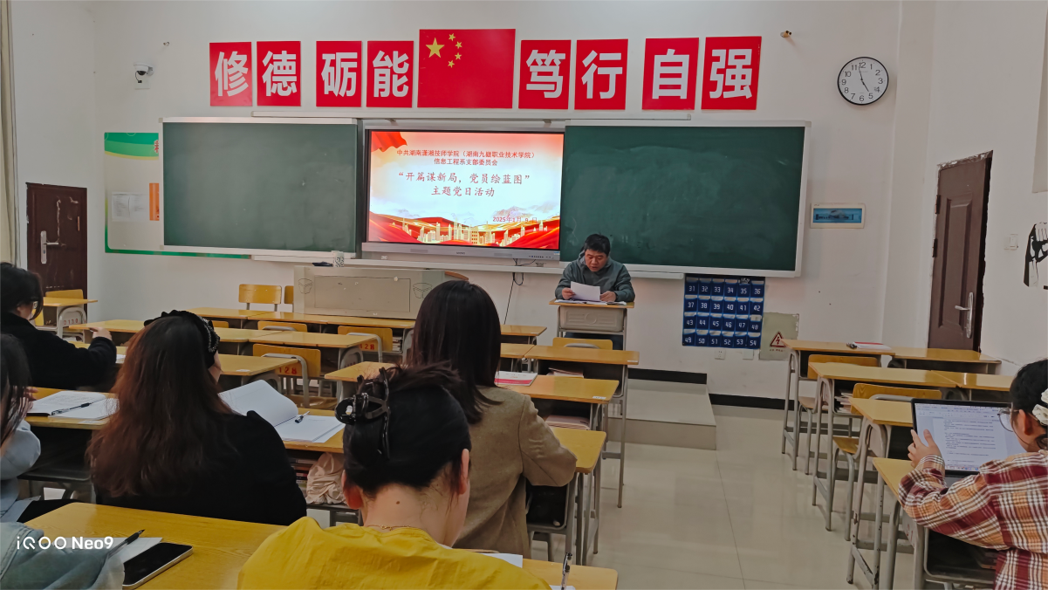
1月9日，信息工程系开展“开篇谋新局，党员绘蓝图”主题党日活动。
（一）第一议题
学习了《中共中央政治局召开民主生活会强调：巩固深化党纪学习教育成果》（领学：魏翔）。
（二）集中学习
集中学习了《习近平在庆祝澳门回归祖国25周年大会暨澳门特别行政区第六届政府就职典礼上的讲话》（领学：李泽华）
《中央农村工作会议在京召开+习近平对做好“三农”工作作出重要指示》（领学：蒋欢）
《中央经济工作会议在北京举行习近平发表重要讲话》（领学：文钰芳）
5.《中国共产党章程》第四章（领学：蒋欢）
（三）重温入党誓词。
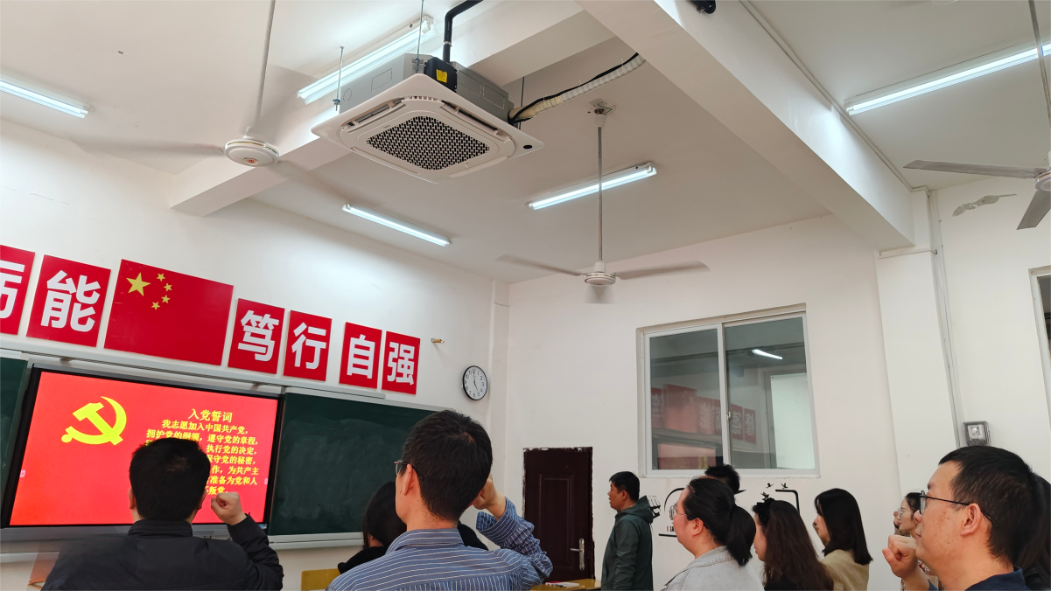
三、一月一课一片一实践活动
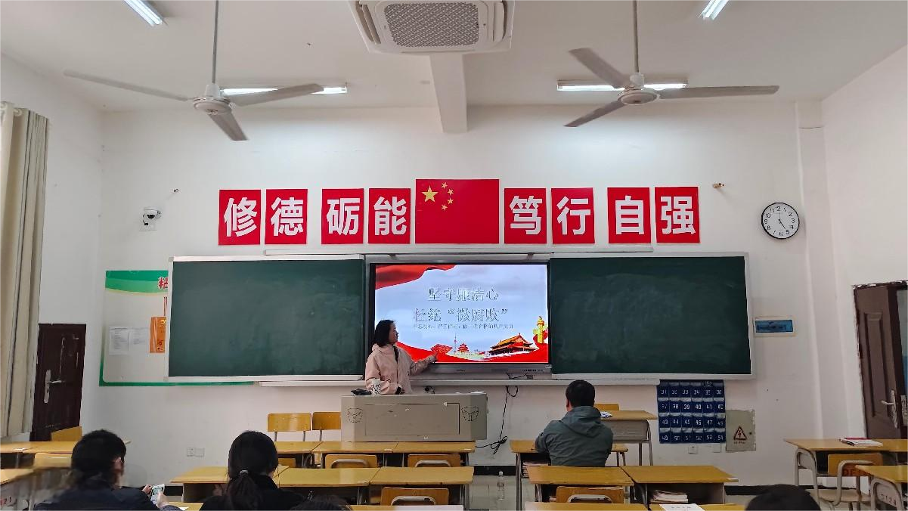
（一）微党课：--《微腐败反腐倡廉 从严治党廉洁从业》（蒋欢）
蒋欢同志结合当前形势，详细讲解了微腐败的危害以及反腐倡廉的重要性，强调了从严治党、廉洁从业的必要性。通过生动的案例，引导党员同志们深入思考，如何在日常工作中做到廉洁自律，如何时刻保持清醒头脑，远离腐败行为。同时，蒋欢同志还鼓励大家积极参与到反腐倡廉的行动中来，共同营造风清气正的工作环境。党员同志们纷纷表示，要认真学习领会会议精神，切实增强廉洁自律意识，以实际行动践行党的宗旨。
（二）观看《反腐为了人民》第1集：惩治蝇贪蚁腐
该集内容深刻揭示了基层腐败问题的严重性和危害性，通过一系列真实案例，展现了党和政府在反腐斗争中的坚定决心和有力举措。党员同志们观看后深受触动，纷纷表示要引以为戒，坚决抵制各种腐败行为，时刻保持共产党员的先进性和纯洁性‌
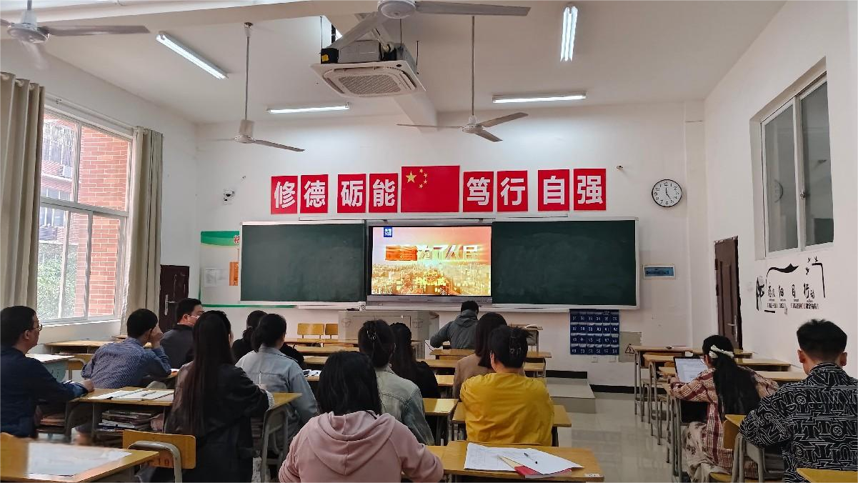
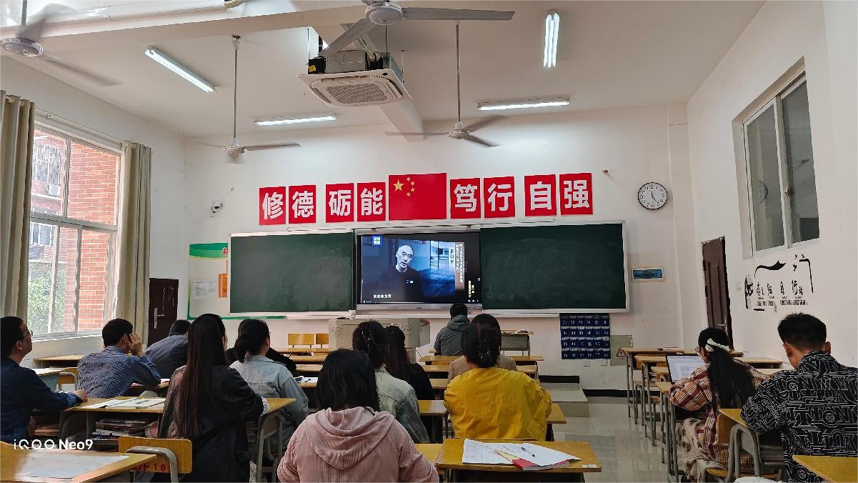
（三）社会实践活动开展情况
实践活动：紫荆社区志愿者服务活动
时间：2025年1月10日
地点：紫荆社区。
主要内容：支部匠“信”为党，自强不“息”党建品牌建设“约信而至，与爱同行”志愿者服务队前往紫荆社区开展志愿服务活动。党员同志们进行了文明劝导、垃圾分类宣传、乱扔乱摆乱放清理等志愿服务活动，用实际行动响应永州市创建全国文明城市的号召，扎扎实实为文明永州建设贡献力量，发挥党员的先锋模范作用。
四、党费收缴。
全体党员按照2025年度党费收缴标准全缴交清本月党费。
五、进行党员党纪党规测试。
本次测试内容涵盖了党的基本理论、党纪党规等方面，旨在检验党员们的理论素养和纪律意识。通过此次测试，党员们进一步加深了对党纪党规的理解，强化了党性修养，纷纷表示要以更高标准严格要求自己，做到知行合一，确保党组织的纯洁性和先进性。

信息工程系党支部
2025年1月29日

